Združenie pestovateľov obilnín
Záhradnícka 21, SK-811 07 Bratislava 1, Slovensko
Informácie o trhu s obilninami v SR a EÚ: 10. 10. 2011
- Burza MATIF Paríž - futures k 7.10. ● Chicago CBOT k 7.10.
Repka olejka: 427,50 €/t (nov.´11) Pšenica: 166,16 €/t (dec.´11)
Pšenica potravinárska: 183,50 €/t (nov.´11) Kukurica: 164,14 €/t
Kukurica: 184,75 €/t (nov.´11) Zdroj: www.cmegroup.com
Jačmeň sladov.: 246,00 €/t (nov.´11) Zdroj: Euronext.liffe Paris
- Londýn - futures k 7.10.
Pšenica kŕmna: 169,70 €/t (nov.´11)
- Budapešť – futures k 7.10. Zdroj: www.bse.hu
Kukurica kŕmna: 155,00 €/t (nov.´11)
- Komoditná burza Bratislava – k 7.10. 2010: Zdroj: www.kbb.sk
ECB www.nbs.sk:
USD 1,3434 ▲
GBP 0,8648 ▼
HUF 296,63 ▲
Pšenica potr.: 156,75 €/t ▲ Kukurica: 156,75 €/t ▲
- Arimex Bratislava, spol. s r.o.: Zdroj: www.arimex.sk
Streda 5.10. = 426,50 €/t; Štvrtok 6.10. = 429,50 €/t (repka/dec.´11)
- Ceny obilnín na vnútornom trhu EÚ (v €/t) k 6.10. 2011:
Reprezentatívne  trhy EÚ | pšenica |  | jačmeň |  | kukurica
Reprezentatívne  trhy EÚ | potravinárska | kŕmna | sladovnícky | kŕmny | kŕmna
DE Kolín | D 205,00 | D 203,00 | Stuttgart 257,00 | Hannover 190,00 | D 205,00
FR Rouen | D 187,29 | - | D 247,79 | D 190,79 | Bordeaux 183,79
NL Nederland | - | - | - | - | -
BE Brusel | S 211,00 | S 198,00 | - | S 199,00 | S 213,00
UK Londýn | 202,57 | 170,46 | - | S 185,64 | -
ES Barcelona | 222,00 | - | Segovia 238,00 | Segovia 200,40 | 221,00
IT Padova | 214,00 | - | - | 218,50 | 190,50
PT Lisabon | - | 208,00 | - | 216,00 | 220,00
AT Viedeň | 188,00 | - | 233,50 | 184,50 | 182,00
HU Budapešť | Transdanubia 164,95 | 158,47 | - | 164,50 | 155,40
CZ Praha (dod.) | 208,86 | 156,74 | - | 154,84 | -
PL Zachodni | 186,81 | 165,12 | 194,30 | 169,37 | 170,42
RO Constanta | FOB 184,23 | Banat S 161,77 | - | FOB 204,71 | FOB 215,85
SL Ljubljana | 218,50 | - | - | - | 184,60
SK Bratislava | 187,28 | 149,94 | - | 149,43 | 234,53
Zdroj: Európska Komisia (vyznačené sú najvyššie sumy). Cena D - „delivered“ = dodané, S = „silo“.
Tvrdá pšenica: Cordoba (ES): 292,00 €/t; La Pallice (FR): 332,79 €/t; Milano (IT): 319,45 €/t;
Raž potravinárska: Mníchov (DE): 234,00 €/t; Praha (CZ): 233,25 €/t.

Ďalej čítajte: vývoj svetových cien obilnín a odhady FAO...
Tel. 034/6215621 | Mobil 0910/229 342 | Fax 02/555 64 800 | Vladka808@gmail.com
IČO 30851386 | DIČ 2021926599 | Účet 6624154005/1111 |  | www.obilninari.sk

- Svetové ceny obilnín (v USD/t), zdroj: COPA-COGECA Brusel, 7.10. 2011
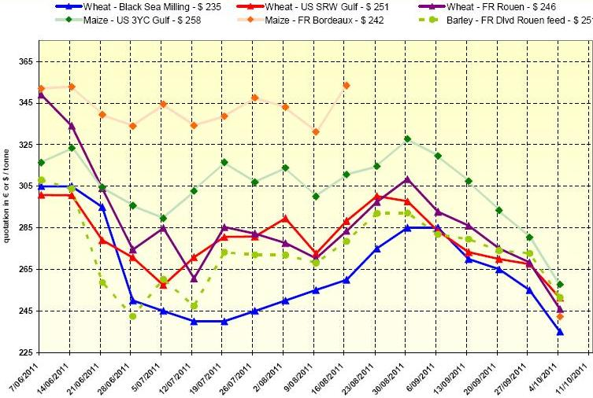
Vysvetlivky:
Wheat –Black Sea Milling: Potravinárska pšenica z oblasti Čierneho mora: 235 $
Wheat – US SRW Gulf: Mäkká červená pšenica z USA oblasti Golfského zálivu: 251 $
Wheat – FR Rouen: Pšenica Francúzsko, prístav Rouen: 246 $
Maize – US 3YC Gulf: Kukurica žlté zrno USA z oblasti Golfského zálivu: 258 $
Maize – FR Bordeaux: Kukurica Francúzsko, prístav Bordeaux: 242 $
Barley –FR Dlvd Rouen feed: Jačmeň kŕmny dodaný do franc. prístavu Rouen: 252 $
- FAO, 6.10. 2011 Rím: Napriek lepšej produkcii, trhy zostávajú napäté
Svetová poľnohospodárska a potravinárska organizácia pri Organizácii spojených národov (FAO) sa 6.10. 2011 vyjadrila, že svetový trh s obilninami v sezóne 2011/12 zostane napätý – medzi stúpajúcou produkciou, ale klesajúcimi cenami pod vplyvom očakávaného spomalenia ekonomického zotavovania. Navýšila i odhad celkovej svetovej produkcie obilnín a to na úrovni 2 310 mil. ton, čo je o 3% (resp. 68 mil. ton) viac ako predpokladala pred mesiacom, pričom tento odhad upravila najmä v komodite pšenica a ryža.
Napriek týmto optimistickejším odhadom v produkcii, FAO varuje, že kvôli spomaľovaniu obnovy svetovej ekonomiky a rastúcim rizikám recesie, vládne neistota ohľadom dopadu na svetovú potravinovú bezpečnosť. Správa FAO tiež predpokladá, že vyššia produkcia a nižší dopyt po produktoch, vrátane bioetanolu, prispeje k ďalšiemu klesaniu cien. Prispeli k tomu aj mohutné exporty z krajín okolo Čierneho mora.
Správa FAO popisuje aj potravinovú krízu v Afrických krajinách, najmä v Somálsku. Celkovo však odhaduje, že až 32 krajín sveta potrebuje pomoc zvonka kvôli nižšej úrode, konfliktom, alebo nebezpečenstvá, prírodným katastrofám, či vysokým cenám domácich potravín.
Zdroj: COPA-COGECA Brusel, 7.10. 2011
Spracovala: Ing. Vladimíra Debnárová, tajomníčka ZPO.
Tel. 034/6215621 | Mobil 0910/229 342 | Fax 02/555 64 800 | Vladka808@gmail.com
IČO 30851386 | DIČ 2021926599 | Účet 6624154005/1111 |  | www.obilninari.sk

